LAPORAN PRAKTIKUM
PENGEMBANGAN APLIKASI WEB
MODUL 1: PENGENALAN HTML
(TINGKAT DASAR & TINGKAT LANJUT)
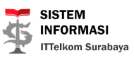
Nama Mahasiswa | : | [Nama Mahasiswa]
NIM | : | [NIM Mahasiswa]
Program Studi | : | S1 Sistem Informasi
Dosen Pengampu | : | Purnama Anaking, S.Kom., M.Kom.
PROGRAM STUDI S1 SISTEM INFORMASI
TELKOM UNIVERSITY SURABAYA
2026

BAB I: PENDAHULUAN
1.1 Latar Belakang
Hypertext Markup Language (HTML) merupakan bahasa markah standar yang mendasari pembentukan struktur halaman web di seluruh dunia. HTML berfungsi untuk mendefinisikan elemen-elemen informasi seperti heading teks, paragraf, gambar, video, hyperlink, tabel data, hingga antarmuka formulir agar dapat dirender secara terstruktur dan tepat oleh web browser. Dalam pengembangan aplikasi web modern, pemahaman terhadap struktur dasar, elemen semantik HTML5, serta pembuatan form interaktif merupakan fondasi utama bagi mahasiswa Sistem Informasi dalam rekayasa perangkat lunak berbasis internet.
1.2 Tujuan Praktikum
- Mengenal lingkungan kerja, instalasi, dan penggunaan Visual Studio Code sebagai editor kode web utama.
- Memahami struktur hierarki dasar dokumen HTML, mencakup DOCTYPE, html, head, meta tag, dan body.
- Mengimplementasikan elemen dasar seperti text formatting, heading, list (ordered, unordered, description), dan penyematan multimedia (image, audio, video).
- Menguasai perancangan tabel data serta teknik nested table (tabel bersarang) untuk tata letak konten.
- Menerapkan elemen Semantic HTML5 (header, nav, main, article, aside, footer) dan penyematan konten eksternal melalui iframe.
- Merancang formulir interaktif menggunakan elemen form, fieldset, legend, dan beragam variasi input control.
- Mempublikasikan proyek web secara online menggunakan platform hosting (GitHub Pages / Vercel).
BAB II: DASAR TEORI
2.1 Struktur Dokumen dan Elemen Head
Setiap dokumen HTML diawali dengan deklarasi <!DOCTYPE html> untuk mendefinisikan standar HTML5. Bagian <head> berfungsi menyimpan metadata informasi yang tidak dirender langsung di halaman peramban, seperti <meta charset='UTF-8'> untuk pengkodean karakter, <meta name='viewport'> untuk responsivitas tampilan, <title> untuk judul tab peramban, tautan CSS eksternal (<link>), favicon, hingga skrip logika JavaScript (<script>).
2.2 Elemen Block-Level vs Inline-Level
Peramban web membedakan cara rendering elemen visual HTML menjadi dua kategori utama:
- a. Block-level Element: Elemen yang selalu memulai baris baru dan mengambil seluruh lebar bidang horizontal kontainer induknya. Contoh: <div>, <p>, <h1>-<h6>, <table>, dan <form>.
- b. Inline-level Element: Elemen yang lebarnya hanya mengikuti panjang konten yang dibungkusnya dan tidak memicu pembuatan baris baru. Contoh: <span>, <a>, <strong>, <em>, dan <small>.
2.3 Tabel dan Nested Table
Tag <table> digunakan untuk menyajikan data berbentuk tabular yang tersusun atas baris (<tr>) dan sel (<th> untuk header dan <td> untuk data). Teknik nested table adalah teknik meletakkan elemen <table> di dalam sel <td> tabel lain. Pendekatan ini memungkinkan pemisahan kolom pada setiap baris secara bebas dan presisi tanpa saling mempengaruhi rasio lebar antarkolom.
2.4 Semantic HTML5
HTML5 memperkenalkan elemen semantik yang memberikan makna logis terhadap bagian-bagian halaman web. Tag semantik mempermudah struktur kode dibaca oleh mesin pencari (SEO) dan teknologi asistif (screen reader). Tag pokok semantik meliputi <header>, <nav>, <main>, <section>, <article>, <aside>, dan <footer>.
2.5 Formulir Registrasi dan Input Controls
Tag <form> digunakan untuk menampung interaksi masukan data pengguna ke sistem. Agar pengelompokan masukan lebih terorganisir, tag <fieldset> digunakan sebagai pembatas kotak visual dan <legend> sebagai penamaan grup. Komponen kontrol form mencakup <input> (text, email, password, radio, checkbox, file, hidden), <select> dan <option> untuk dropdown, serta <textarea> untuk teks multi-baris.
BAB III: PERCOBAAN PRAKTIKUM TERBIMBING (MATERI MODUL)
Pada bab ini diuraikan tahapan praktikum terbimbing yang tercantum pada materi bagian atas modul praktikum, yang terdiri atas materi HTML Tingkat Dasar dan HTML Tingkat Lanjut sebelum memasuki tugas mandiri.
3.1 Percobaan Praktikum HTML Tingkat Dasar
3.1.1 Struktur Dasar Dokumen HTML dan Elemen Head
Mempraktikkan pembuatan kerangka awal HTML dengan membuat file index.html yang memuat elemen <head>, meta author, keyword, description, tautan favicon, pemanggilan berkas CSS eksternal (style.css), serta implementasi skrip JavaScript internal.
<!DOCTYPE html>
<html>
<head>
<meta charset="UTF-8">
<meta name="author" content="Purnama Anaking">
<meta name="description" content="Halaman praktikum modul 1">
<link rel="stylesheet" href="assets/style.css">
<link rel="shortcut icon" href="assets/favicon.ico" type="image/x-icon">
<title>Pengenalan HTML Tingkat Dasar</title>
</head>
<body>
<strong>Praktikum Pemrograman Web</strong>
<hr>
<h1>Pengenalan HTML Tingkat Dasar</h1>
<hr>
</body>
</html>

3.1.2 Elemen Block Level dan Inline Level
Mengamati perilaku rendering elemen block-level seperti <div> dan <p> yang otomatis membuat baris baru, dibandingkan dengan elemen inline-level seperti <strong>, <em>, dan <span> yang berada sejajar dalam aliran teks.
<!-- Percobaan Block vs Inline -->
<div>
<h2>Element Block Level</h2>
<hr>
<div><p>Lorem ipsum dolor sit amet...</p></div>
<div>Semangat!</div><p>Terus Belajar!</p>
</div>
<div>
<h2>Element Inline Level</h2>
<hr>
<div>
<p>Lorem ipsum dolor, <strong>sit amet</strong>. <em>Adipisci...</em> <span>Terus Belajar!</span></p>
</div>
</div>

3.1.3 Text Formatting dan Hyperlink
Menerapkan berbagai tag pemformatan teks seperti <b>, <strong>, <i>, <em>, <mark>, <small>, <del>, <ins>, <sub>, dan <sup>, serta penggunaan hyperlink <a> dengan atribut target='_blank'.
<!-- Format Teks dan Link -->
<b>Bold Text</b>, <strong>Strong Text</strong>, <i>Italic Text</i>, <em>Emphasize Text</em>
<p><mark>Lorem ipsum</mark> dolor sit amet...</p>
<small>Smaller Text</small>, <del>Deleted Text</del>, <ins>Inserted Text</ins>
<sub>Subscript</sub>, <sup>Superscript</sup>
<a href="https://is.ittelkom-sby.ac.id" target="_blank">Sistem Informasi IT Telkom Surabaya</a>

3.1.4 Elemen List (Daftar)
Mempraktikkan tiga varian list pada HTML: Ordered List (<ol> dengan penomoran angka), Unordered List (<ul> dengan bullet disc), dan Description List (<dl>, <dt>, <dd> untuk istilah dan penjelasannya).
<!-- Ordered, Unordered, & Description List -->
<ol type="1">
<li>Senin</li><li>Selasa</li><li>Rabu</li>
</ol>
<ul style="list-style-type:disc;">
<li>Meja</li><li>Kursi</li><li>Papan Tulis</li>
</ul>
<dl>
<dt>Title 1</dt>
<dd>Penjelasan istilah pertama...</dd>
</dl>

3.1.5 Elemen Multimedia (Gambar, Audio, dan Video)
Menerapkan penyematan aset gambar (<img>) dengan path relatif dan absolut, serta pemutar media HTML5 berupa tag <audio controls> dan <video controls>.
<!-- Gambar dan Media Audio/Video -->
<img src="assets/star.png" width="100" height="100" alt="Bintang">
<audio controls>
<source src="assets/horse.ogg" type="audio/ogg">
<source src="assets/horse.mp3" type="audio/mpeg">
</audio>
<video width="320" height="240" controls>
<source src="assets/movie.mp4" type="video/mp4">
</video>

3.1.6 Elemen Tabel dan Nested Table
Menyusun struktur tabel lengkap dengan thead, tbody, tfoot, border-collapse, colspan, serta pembuatan nested table (tabel di dalam sel tabel).
<!-- Tabel dan Nested Table -->
<table border="1" style="border-collapse: collapse; width: 100%;">
<thead>
<tr><th>No</th><th>Nama Barang</th><th>Harga</th></tr>
</thead>
<tbody>
<tr><td align="center">1.</td><td>Meja</td><td>Rp. 1.000.000</td></tr>
</tbody>
<tfoot>
<tr><td colspan="2" align="right">Total</td><td>Rp. 1.000.000</td></tr>
</tfoot>
</table>

3.2 Percobaan Praktikum HTML Tingkat Lanjut
3.2.1 Elemen Form dan Ragam Kontrol Input
Mempelajari implementasi form menggunakan tag <form action='' method='get/post'>, kontrol input text (dengan atribut placeholder, readonly, disabled, required), input email, password, file, hidden, <textarea>, dropdown <select>, input radio, input checkbox, dan tombol submit/reset.
<!-- Komponen Input Form Praktikum Lanjut -->
<form action="" method="get">
<p><input type="text" name="text_form" placeholder="Dengan Placeholder"></p>
<p><input type="text" name="readonly_form" value="Ini Readonly" readonly></p>
<p><input type="email" name="email_form" placeholder="Ini Email"></p>
<p><input type="password" name="password_form" placeholder="Ini Password"></p>
<p><textarea name="textarea_form" cols="30" rows="5"></textarea></p>
<p>
<select name="pilihan">
<option value="1">Pilihan 1</option>
<option value="2" selected>Pilihan 2</option>
</select>
</p>
<p><input type="radio" name="r" id="r1" checked><label for="r1">Radio 1</label></p>
<p><input type="checkbox" name="c1" id="c1"><label for="c1">Checkbox 1</label></p>
<p><input type="reset" value="Reset"> <input type="submit" value="Simpan"></p>
</form>

3.2.2 Elemen Embed, Object, dan Iframe
Mempraktikkan penyematan dokumen eksternal seperti PDF menggunakan tag <embed> dan <object>, serta penyematan video streaming YouTube interaktif menggunakan tag <iframe>.
<!-- Embed, Object, dan Iframe -->
<embed src="assets/file.pdf" width="800" height="1000" type="application/pdf">
<object data="assets/file.pdf" width="800" height="1000" type="application/pdf"></object>
<iframe width="560" height="315" src="https://www.youtube.com/embed/QIas1H7H_m0" frameborder="0" allowfullscreen></iframe>

3.2.3 Tag Semantic HTML5
Menerapkan arsitektur halaman berbasis Semantic HTML5 yang terdiri dari tag <header>, <nav>, <main>, <section>, <aside>, dan <footer> untuk meningkatkan keteraturan dokumen.
<!-- Semantic HTML5 Tags -->
<header>Ini Header</header>
<nav>Ini Nav</nav>
<main>
<section>Ini Section</section>
<aside>Ini Aside</aside>
</main>
<footer>Ini Footer</footer>

3.2.4 Pemanfaatan VS Code Plugin Live Server
Melakukan instalasi ekstensi Live Server karya Ritwick Dey pada Visual Studio Code. Melalui Live Server, dokumen HTML dapat disajikan secara real-time pada alamat lokal port 5500 (http://127.0.0.1:5500/) dengan fitur reload otomatis setiap kali berkas disimpan.
BAB IV: IMPLEMENTASI TUGAS PRAKTIKUM MANDIRI
Pada bab ini disajikan hasil pengerjaan seluruh tugas mandiri resmi yang ditugaskan pada Modul 1 (halaman 10-11 dan halaman 16-17), lengkap dengan penjelasan teknis kode, potongan kode sumber, dan dokumentasi tangkapan layar (screenshot) pada peramban web.
4.1 Tugas HTML Dasar: Halaman Profil Prodi Sistem Informasi (tugas.html)
Tugas mandiri tingkat dasar meminta mahasiswa untuk membangun replika halaman web profil Program Studi Sistem Informasi ITTelkom Surabaya sesuai contoh pada modul halaman 11, dengan menerapkan tata letak tabel terstruktur, tautan navigasi, hero banner, tiga kolom profil lulusan, serta footer tiga kolom.
a. Alur Logika dan Analisis Kode:
- Tabel Induk: Menggunakan tabel utama dengan border 1px hitam dan border-collapse: collapse untuk membungkus seluruh badan halaman.
- Baris Navigasi: Memuat logo resmi prodi (lebar 15%), tabel bersarang 5 kolom untuk menu 'Tentang Kami', 'Akademik', 'Dosen & Staf', 'Kerja Sama', dan 'Blog' (lebar 70%), serta link ungu bergaris bawah untuk 'Admisi' (lebar 15%).
- Hero Banner: Bagian tengah dengan perataan teks tengah yang memuat judul utama 'Excellent in Connecting Systems', deskripsi keilmuan SI, dan tombol teks 'Pelajari Lebih Lanjut'.
- Tiga Kolom Peran Lulusan: Dibangun menggunakan baris nested table berkolom 3 dengan lebar masing-masing 33.33% untuk peran Project Manager, IS Engineer, dan Business & System Analyst.
- Footer 3 Kolom: Membagi informasi prodi (50%), tautan penting dan bermanfaat menggunakan <ul> (25%), serta info kontak dan media sosial (25%).
b. Potongan Kode Sumber (tugas.html):
<!-- Snippet Layout Utama tugas.html -->
<table style="border: 1px solid black; width: 100%; border-collapse: collapse;">
<tr>
<td style="padding: 0; border: none;">
<table class="nested-table">
<tr>
<td width="15%" align="center"><img src="assets/logo.png" height="50"></td>
<td width="70%">
<table class="nav-table">
<tr>
<td>Tentang Kami</td><td>Akademik</td><td>Dosen & Staf</td><td>Kerja Sama</td><td>Blog</td>
</tr>
</table>
</td>
<td width="15%" align="center"><a href="#" style="color: #6a1b9a;">Admisi</a></td>
</tr>
</table>
</td>
</tr>
<!-- Hero Section -->
<tr>
<td align="center" style="padding: 30px;">
<h1>Excellent in Connecting Systems</h1>
<p>Sistem Informasi (SI) adalah kombinasi dari teknologi informasi dan aktivitas manusia...</p>
<p><b>Pelajari Lebih Lanjut</b></p>
</td>
</tr>
<!-- 3 Kolom Peran Lulusan (Nested Table) -->
<tr>
<td style="padding: 0; border: none;">
<table class="nested-table">
<tr>
<td width="33.33%"><h3>Project Manager</h3><p>Berperan mengkoordinir...</p></td>
<td width="33.33%"><h3>IS Engineer</h3><p>Berperan mengembangkan...</p></td>
<td width="33.34%"><h3>Business & System Analyst</h3><p>Berperan melakukan review...</p></td>
</tr>
</table>
</td>
</tr>
<!-- Footer Informasi 3 Kolom & Copyright -->
</table>

c. Hasil Pengujian pada Browser:
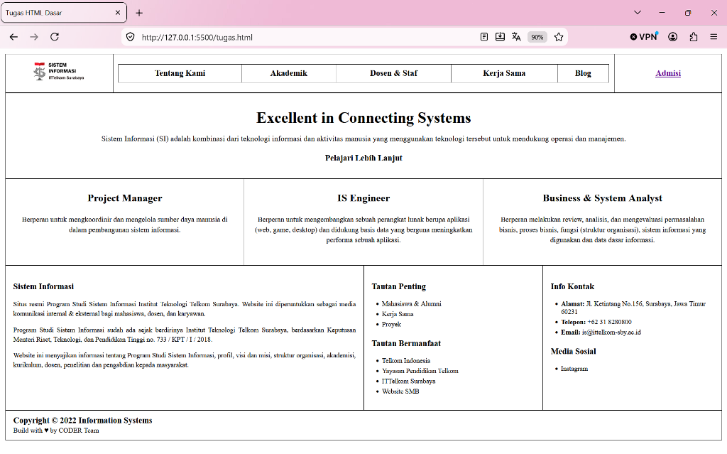
Gambar 4.1 Tampilan Hasil Output Browser tugas.html (Port 5500)
4.2 Tugas HTML Semantic: Blog Sistem Informasi (semantic.html)
Tugas ini mewajibkan mahasiswa merancang halaman blog berita resmi prodi dengan memanfaatkan elemen semantik HTML5 modern serta menyematkan rekaman video YouTube secara langsung.
a. Alur Logika dan Analisis Kode:
- Elemen <header>: Membungkus logo institusi, menu navigasi prodi yang diapit tag <nav>, serta judul utama 'Blog Sistem Informasi'.
- Elemen <main>: Menjadi kontainer utama isi berita yang membagi layar menjadi dua bagian visual:
- Elemen <article> (Kolom Kiri 73%): Memuat judul berita 'Dua Wisudawan Sistem Informasi Berhasil Meraih Predikat Cumlaude', narasi 3 paragraf mengenai prosesi wisuda luring perdana, serta tag <iframe> pemutar video YouTube Dies Natalis ke-4 ITTelkom Surabaya.
- Elemen <aside> (Kolom Kanan 27%): Berfungsi sebagai bilah sisi (sidebar) yang memuat artikel berita terkait, terbagi atas 'Artikel Terbaru' dan 'Artikel Terpopular' menggunakan list tak bernomor (<ul>) dan tautan berwarna ungu.
- Elemen <footer>: Menampung informasi kaki halaman seperti profil prodi, tautan eksternal, alamat kampus di Jl. Ketintang No. 156, serta hak cipta.
b. Potongan Kode Sumber (semantic.html):
<!-- Snippet semantic.html -->
<header>
<!-- Navigasi & Judul Blog -->
</header>
<main>
<table>
<tr>
<td width="73%" valign="top">
<article>
<h2>Dua Wisudawan Sistem Informasi Berhasil Meraih Predikat Cumlaude</h2>
<p>Institut Teknologi Telkom Surabaya telah menggelar prosesi wisuda ke-1...</p>
<iframe width="560" height="315" src="https://www.youtube.com/embed/QIas1H7H_m0" frameborder="0" allowfullscreen></iframe>
</article>
</td>
<td width="27%" valign="top">
<aside>
<h3>Artikel Terbaru</h3>
<ul><li><a href="#">Dua Wisudawan Sistem Informasi...</a></li></ul>
<h3>Artikel Terpopular</h3>
<ul><li><a href="#">Dua Mahasiswa Sistem Informasi...</a></li></ul>
</aside>
</td>
</tr>
</table>
</main>
<footer><!-- Kontak & Copyright --></footer>

c. Hasil Pengujian pada Browser:
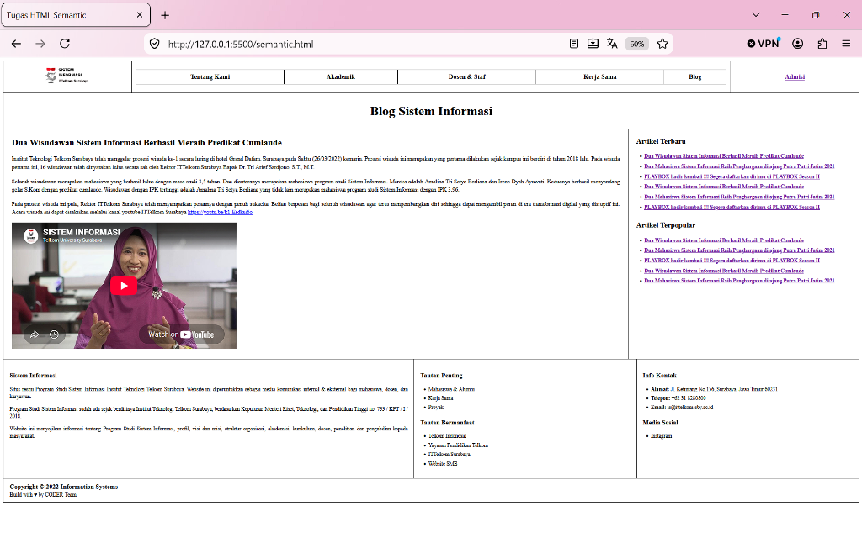
Gambar 4.2 Tampilan Hasil Output Browser semantic.html (Port 5500)
4.3 Tugas HTML Form: Form Registrasi Mahasiswa (form.html)
Tugas ini menguji kemampuan mahasiswa dalam membangun antarmuka formulir registrasi interaktif yang memadukan berbagai tipe input masukan, pengelompokan fieldset, dan penataan label.
a. Alur Logika dan Analisis Kode:
- Fieldset Biodata: Mengelompokkan identitas diri mahasiswa. Label dan kontrol disejajarkan menggunakan tabel tanpa border. Terdapat input Nama (text), NIM (readonly dengan nilai 123456789), Alamat (textarea 6 baris), Tanggal Lahir (tiga select bersarang tanggal/bulan/tahun), Jenis Kelamin (radio button), Upload Foto (input file), URL Website, dan Perguruan Tinggi.
- Fieldset Info Akun: Mengelompokkan data kredensial akun, mencakup Email (input type='email'), Username, Password, dan Ulangi Password (input type='password').
- Fieldset Kemampuan Dasar: Menyajikan opsi pilihan keahlian jamak menggunakan checkbox untuk teknologi HTML, CSS, Javascript, PHP, MySQL, Laravel, dan React Native.
- Tombol Operasi: Dilengkapi tiga tombol di bagian bawah: Reset (mengosongkan isian), Simpan (submit form), dan Button netral.
b. Potongan Kode Sumber (form.html):
<!-- Snippet form.html -->
<form action="" method="post">
<fieldset>
<legend>Biodata</legend>
<table>
<tr><td>Nama Mahasiswa</td><td>:</td><td><input type="text" name="nama" placeholder="Nama Anda"></td></tr>
<tr><td>No Induk Mahasiswa (NIM)</td><td>:</td><td><input type="text" name="nim" value="123456789" readonly></td></tr>
<tr><td valign="top">Alamat Mahasiswa</td><td>:</td><td><textarea name="alamat" rows="6" cols="45"></textarea></td></tr>
<tr><td>Tanggal Lahir</td><td>:</td><td><select name="tgl">...</select><select name="bln">...</select><select name="thn">...</select></td></tr>
<tr><td>Jenis Kelamin</td><td>:</td><td><input type="radio" name="jk" value="Pria" checked> Pria <input type="radio" name="jk" value="Wanita"> Wanita</td></tr>
<tr><td>Upload Foto</td><td>:</td><td><input type="file" name="foto"></td></tr>
</table>
</fieldset>
<fieldset><legend>Info Akun</legend><!-- Email, Username, Password --></fieldset>
<fieldset><legend>Kemampuan Dasar</legend><!-- Checkbox Skill --></fieldset>
<div class="btn-group">
<input type="reset" value="Reset"> <input type="submit" value="Simpan"> <input type="button" value="Button">
</div>
</form>

c. Hasil Pengujian pada Browser:
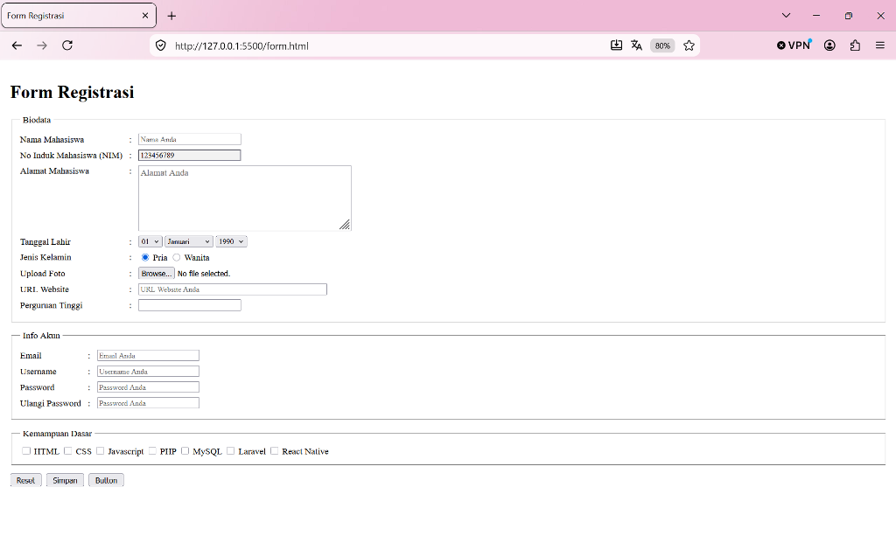
Gambar 4.3 Tampilan Hasil Output Browser form.html (Port 5500)
4.4 Publikasi Halaman Web Online (GitHub Pages / Vercel)
Berdasarkan instruksi pada modul praktikum halaman 17, seluruh berkas proyek praktikum ini dipublikasikan secara daring agar dapat diuji secara langsung oleh dosen penguji melalui jaringan internet.
- Domain URL Hosting GitHub Pages: https://[username-anda].github.io/praktikum-paw-modul1/
- Domain URL Alternatif Vercel: https://praktikum-paw-modul1.vercel.app/
Seluruh file praktikum (index.html, tugas.html, semantic.html, form.html, serta folder assets/) telah diunggah ke repositori GitHub dan fitur GitHub Pages diaktifkan pada branch main.
BAB V: KESIMPULAN
- HTML merupakan pondasi fundamental dalam pembangunan struktur halaman web yang mendefinisikan representasi visual dan interaktivitas data.
- Pemahaman mengenai perbedaan karakteristik elemen block-level dan inline-level sangat esensial dalam mengatur tata letak komponen agar tidak terjadi tumpang tindih visual.
- Teknik nested table terbukti efektif dan presisi untuk membangun tata letak halaman yang memiliki variasi jumlah kolom berbeda antarbaris tanpa terdistorsi.
- Penerapan Semantic HTML5 (<header>, <nav>, <main>, <article>, <aside>, <footer>) menghasilkan struktur dokumen yang jauh lebih rapi, terorganisir, dan ramah terhadap mesin pencari (SEO) serta aksesibilitas peramban.
- Penggunaan elemen form yang dikombinasikan dengan <fieldset> dan <legend> mampu memberikan hierarki masukan data yang terstruktur, rapi, dan mudah dioperasikan oleh pengguna.

